國立大里高中九十八學年度第一學期 高一數學科  第二次期中考試題 命題教師：邱繼輝老師
班級： 一 年 ______班 座號：_____ 姓名：________ 試題共3頁 ,第1頁

一、填充題：(每題6分，共84分)
1. ________。
2. 已知等差級數第n項的和為64﹐則________。
3. 有一個等比數列，首項是3，公比是1，則這個等比數列前50項的總和為__________。
4. 。
5. 若表示的一個虛根，則下列敘述何者正確？(多重選擇題，全對才給分)
 (A) (B) (C) (D) (E)
6. ，則無窮等比級數 =______________。
- 用黑、白兩種顏色的正方形地磚依照如下的規律拼成若干圖形﹕
拼第100個圖需用到________塊白色地磚。
第1個 第2個 第3個
- 設是實數，已知為方程式之一根，則數對_______。
9. 設且，若, 則數對______。
10. 如下圖所示，在圍繞中心黑色正方形的 第一圈中填入1；第二圈中填入3；依此類推下去，一直到第20圈為止，則所有填入的數字總和為 。
1
1
1
1
1
1
1
1
3
3
3
3
3
3
3
3
3
3
3
3
3
3
3
3
5
5
5
5
5
5
5
5
5
5
5
5
5
5
5
5
5
5
5
5
5
5
5
5

11. 設，若，則滿足的最小自然數=_________。

國立大里高中九十八學年度第一學期 高一數學科  第二次期中考試題 命題教師：邱繼輝老師
班級： 一 年 ______班 座號：_____ 姓名：________ 試題共3頁 ,第2頁
12. 用單位長的不鏽鋼條焊接如下圖系列的四面體鋼架﹐圖中的小圈圈“。”表示焊接點﹐圖1有兩層共6條不鏽鋼條﹐圖2有三層共24條不鏽鋼條﹐圖3有四層共60條不鏽鋼條﹒試問依此規律﹐推算圖5有六層共多少條不鏽鋼條？ 答：__________條。
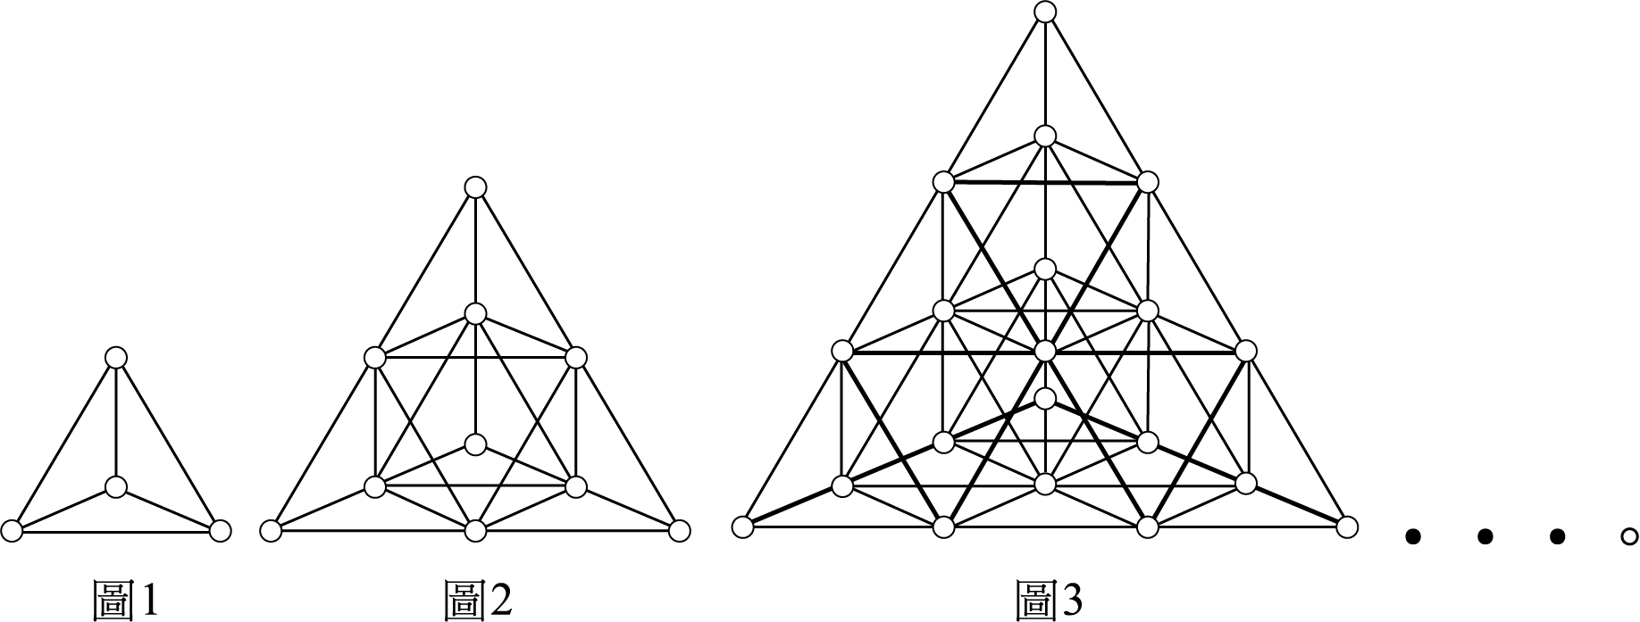
13. 數列的首項，前項和記為(是自然數)，且，若數列是一個等比數列，其中是一個固定數，則。
14. 有兩個等差數列，數列：1﹐4﹐7﹐10﹐…﹐1000與B數列：11﹐21﹐31﹐41﹐…﹐1001。今從A與B二數列中取出相同的項形成一個新數列﹐則此數列所有項的和=__________。

二、計算證明題：(每題8分，共16分)
1. 試用數學歸納法證明：只要是自然數，則的值必定也是自然數。

2. 籃球比賽實施單淘汰方式進行比賽，每輪淘汰一半的隊伍，剩下一半的隊伍進入下一輪，下圖分別是四隊參賽以及八隊參賽的情形。
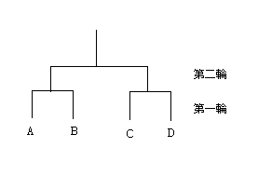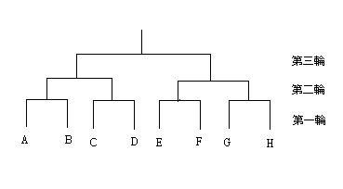

現在舉辦全國高中籃球賽，用單淘汰方式進行比賽，參加隊伍(含國大里)共256隊。
(1)全部比賽完成，共要舉行多少場比賽?(3分)
(2)國大里最後得到冠軍，則國大里共打了幾場比賽？(3分)

(3)第一輪被淘汰的隊伍可獲得1萬元，第二輪被淘汰的隊伍可獲得2萬元，第輪被淘汰的隊伍可獲得萬元，而冠軍隊伍可獲得256萬元，試問全部比賽的獎金共發出多少萬元?(2分)

國立大里高中九十八學年度第一學期 高一數學科  第二次期中考試題 命題教師：邱繼輝老師
班級： 一 年 ______班 座號：_____ 姓名：________ 試題共3頁 ,第3頁
答案卷
- 填充題：(每題6分, 共84分)

1. | 2. | 3. | 4. | 5. | 6.
7. | 8. | 9. | 10. | 11. | 12.
13. | 14.

三、計算題：(16分, 未寫出計算過程不予計分)
1. | 2.

國立大里高中九十八學年度第一學期 高一數學科  第二次期中考試題 命題教師：邱繼輝老師
班級： 一 年 ______班 座號：_____ 姓名：________ 試題共3頁 ,第3頁
答案卷

- 填充題：(每題6分, 共84分)
1. | 2. | 3. | 4. | 5. | 6.
100 | 8 | 150 | 1 | A,E
7. | 8. | 9. | 10. | 11. | 12.
503 | (1,-1) |  | 44240 | 4 | 210
13. | 14.
1 | 16863

三、計算題：(16分, 未寫出計算過程不予計分)
1.  (1)當時 …….2分  (2)設時，原式成立…….2分  (3)當………………4分 | 2.  (1)255……….3%  (2)8……….3%  (3)總獎金=  第一輪就被淘汰的隊伍有隊，每隊獎金$2^{0}$萬元，其他依此類推。

